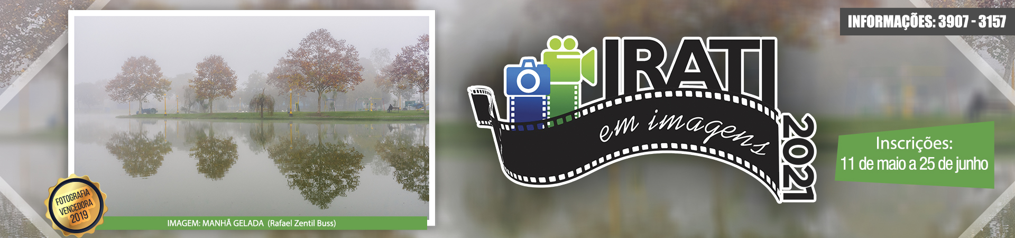

VIIº Concurso Irati em Imagens – VÍDEO – 2021
“JOÃO WASILEWSKI”

Regulamento

Irati em Imagens: concurso de vídeo de curta duração.

I. TEMA

“100 anos do CINE THEATRO CENTRAL” (homenagem à data ocorrida em 2020)

II. CONSIDERAÇÕES
Com o objetivo de promover arte, cultura e o próprio município de Irati (PR), a ALACS (Academia de Letras, Artes e Ciências do Centro Sul do Paraná) e a PREFEITURA MUNICIPAL DE IRATI, através da Secretaria de Cultura, Patrimônio Histórico e Legado Étnico, promovem o VIIº Concurso de Vídeos de Curta Duração, durante o Projeto IRATI EM IMAGENS 2021. Contando com o apoio da empresa Brand Vídeo, NELSON’S Fotos, Associação Denise Stoklos, Jornal Hoje Centro Sul, Jornal Folha de Irati, Jornal Iratiin, Rádio Cultura FM 87.9, Portal Clique e Centro Cultural Clube do Comércio.

III. OBJETIVOS

Retratar sob os olhares mais variados, a cidade de Irati (PR), através da realização de vídeos amadores, históricos ou contemporâneos.
Estimular a Arte, a Cultura, Literatura, Turismo e a preservação do Patrimônio Histórico, através de concurso de vídeo amador.

IV. REGULAMENTO

1. Da Participação

a) Podem participar do concurso toda e qualquer pessoa residente ou não em Irati, desde que seja respeitado o tema do referido concurso.
b) A participação pode ser individual ou coletiva (grupo de até 5 pessoas). Sendo coletiva nominar o nome do grupo.
c) Serão aceitos até 2 vídeos por pessoa ou grupo.
d) Cabe ao autor ou autores do (s) vídeo (s) a Permissão documentada para execução, exibição e citação do nome e das imagens do (a) homenageado (a).
d) A postagem/entrega do(s) vídeo(s) poderá ser feito do dia 11/05/2021 até dia 25/06/2021 pelo e-mail brandvideoproducoes@gmail.com
e) Os vídeos que não atenderem aos requisitos técnicos, ao tema, ou que não puderem ser visualizados por qualquer problema serão desclassificados.
f) Se houver um vídeo de EXTREMA relevância, em qualquer aspecto, seja ele histórico ou contemporâneo, levando-se em conta aspectos de história, arte, literatura, e outros, numa visão atemporal, o autor receberá Certificado de Menção Honrosa, e será exibido à parte, como tal, junto aos premiados. O mesmo poderá, inclusive, ser um dos premiados.
g) A inscrição deverá ser feita pelo e-mail brandvideoproducoes@gmail.com pelo autor do vídeo ou responsável pelo grupo.

2. Dos Quesitos de Avaliação

Peso 2
a) Criatividade
b) Concordância com o tema
c) Roteiro
d) Fotografia.

Peso 1
Equipamento e aspectos técnicos

3. Do Formato e Apresentação dos Vídeos

a) Os vídeos podem ser documentários, entrevista/documento ou fotomontagem;
b) Os vídeos deverão ter duração de até 3 minutos, com no máximo 20 segundos adicionais para créditos divididos como quiser o autor;
c) Cada vídeo deverá ter um título relacionado com o tema do concurso;
e) Os vídeos podem ser captados em qualquer formato e devem ser enviados pelo e-mail brandvideoproducoes@gmail.com, considerando-se inscrito somente após a confirmação pela comissão organizadora.

4. Da Seleção e Premiação

a) Serão premiados o 1º, 2º e 3º colocados escolhidos pelo júri técnico.
b) A premiação constitui-se de:

Primeiro lugar: R$ 1.200,00
Segundo lugar:R$ 800,00
Terceiro lugar: R$ 500,00
c) A organização não se responsabiliza por qualquer despesa decorrente da produção dos vídeos.
d) Os participantes somente poderão apresentar obras inéditas de sua autoria, ou históricas, concordando que estas, em conjunto e/ou isoladamente, poderão ser objeto de reprodução e utilização pela organização em qualquer meio e processo de comunicação ao público.
e) Os participantes estarão integralmente de acordo com todos os termos e condições do regulamento deste concurso sem ressalvas de qualquer espécie, inclusive, de que as utilizações futuras de suas obras cinematográficas, conforme previsto neste regulamento, não ensejarão aos candidatos qualquer pagamento, remuneração e/ou compensação, a qualquer tempo e título.
f) Os participantes, ao efetuarem a inscrição de suas obras, garantem que as mesmas não violam direitos de terceiros, notadamente direitos autorais, conexos e de imagem, e que todas as autorizações necessárias para garantir a não violação de tais direitos foram devidamente obtidas e que se encontram em seu poder.
g) Em todo e qualquer trabalho de divulgação e/ou publicação em qualquer meio, a organização se compromete a exigir a menção da autoria dos vídeos.
h) A solenidade de premiação ocorrerá dia 15/07/2021, via plataforma on-line, 19h, com exibição dos 03 melhores trabalhos, segundo os jurados. Vídeos e replay com premiação para o 3º, 2º e 1º colocados.

5. Do Júri

a) O julgamento dos vídeos será feito por um júri técnico, composto pela comissão organizadora e profissionais convidados da área das artes (cinema), cultura e história.

6. Dos Casos Omissos Neste Regulamento

Serão resolvidos pela comissão organizadora.

